

T.C.
MARMARA ÜNİVERSİTESİ
TEKNOLOJİ FAKÜLTESİ
MEKATRONİK MÜHENDİSLİĞİ BÖLÜMÜ

Gömülü Sistemler ve Uygulamaları Dersi Projesi

ÖĞRENCİNİN;

ADI SOYADI : Erdem TONGA

OKUL NO : 171215016

RASPBERRY Pİ ile ONLİNE SIVI SICAKLIK KONTROLÜ PROJESİ

Giriş :

Bu projede Raspberry Pi ile bir sıvının sıcaklığının nasıl kontrol edebileceğinizi öğrenecek ve uygulayabileceksiniz. Rafineri, kimya vb. endüstrilerde işletme gereği sıvıların bazılarının işlenmesi, dönüştürülmesi, tüketime sunulması için bulunduğu yerden başka bir yere, özelliklerinde bir değişiklik olmadan, bozulmadan kolayca taşınması, sürecin güvenli ve sürekli izlenerek kontrol edilmesi için ısıtılması gerekebilmektedir. İşletmenin doğası gereği sıvı haldeki ürünü; çeşitli ortamlarda sıcak, gerektiğinde akıcı kılmak, teçhizatla birlikte olası donmaya karşı korumak için sürekli, periyodik veya günlük, mevsimsel ortam sıcaklıklarına bağlı kontrol ederek gerekli sıcaklıklarda tutmak gerekir. Bu sorunda ciddi bir işgücüdür. Bu projede işgücünden tasarruf etmek amacıyla sıvı sıcaklığının bir sensör yardımı ile sürekli kontrol altında tutulup istenilen sıcaklığı geçtiğinde veya düştüğünde kullanıcıya mail atarak uyaracak bir sistem tasarlanmıştır.

Gerekli Donanım Bileşenleri :

- 1 adet Raspberry Pi
- 1 adet Su Geçirmez DS18B20 Dijital Isı Sensörü
- 1 adet 4.7 kΩ Direnç
- Breadboard
- Jumper Kablo

Gerekli Yazılım Bileşenleri :

-Raspbian Jessie OS (https://www.raspberrypi.org/downloads/raspbian/)

Raspbian, Raspberry Pi için optimize edilmiş Debian'a dayalı tamamen ücretsiz bir işletim sistemidir. Bu işletim sistemi, Raspberry Pi'nizi çalıştıran temel programlar ve yardımcı programlar kümesidir.

-Python 3

Kullanılan Bileşenlerin Özellikleri :

1.Raspberry Pi 3 ; Raspberry Pi bir tek kart bilgisayardır. Bunun anlamı, bir bilgisayar için gerekli olan işlemci, RAM bellek, giriş/çıkışlar gibi tüm birimler tek bir devre kartı üzerinde toplanmıştır. Raspberry Pi 3’te 1.2 GHz 64-bit 4 çekirdekli ARM Cortex-A53 işlemci ve 1 GB RAM’e sahiptir.

2. DS18B20 Isı Sensörü :

Su geçirmez kılıfa sahiptir.
OneWire protokolü sayesinde tek bir dijital pin kullanrak haberleşme yapar.
Paslanmaz çelik 6mm çaplı 35mm uzunluğunda muhafaza.
Kablo uzunluğu: 0.5m.
Çalışma gerilmi: 3.0-5.0V.
Ölçüm aralığı: -55°C ile +125°C.
Hassasiyet: ±0.5°C (-10°C ile +85°C arasında).

Şematik Çizimi :
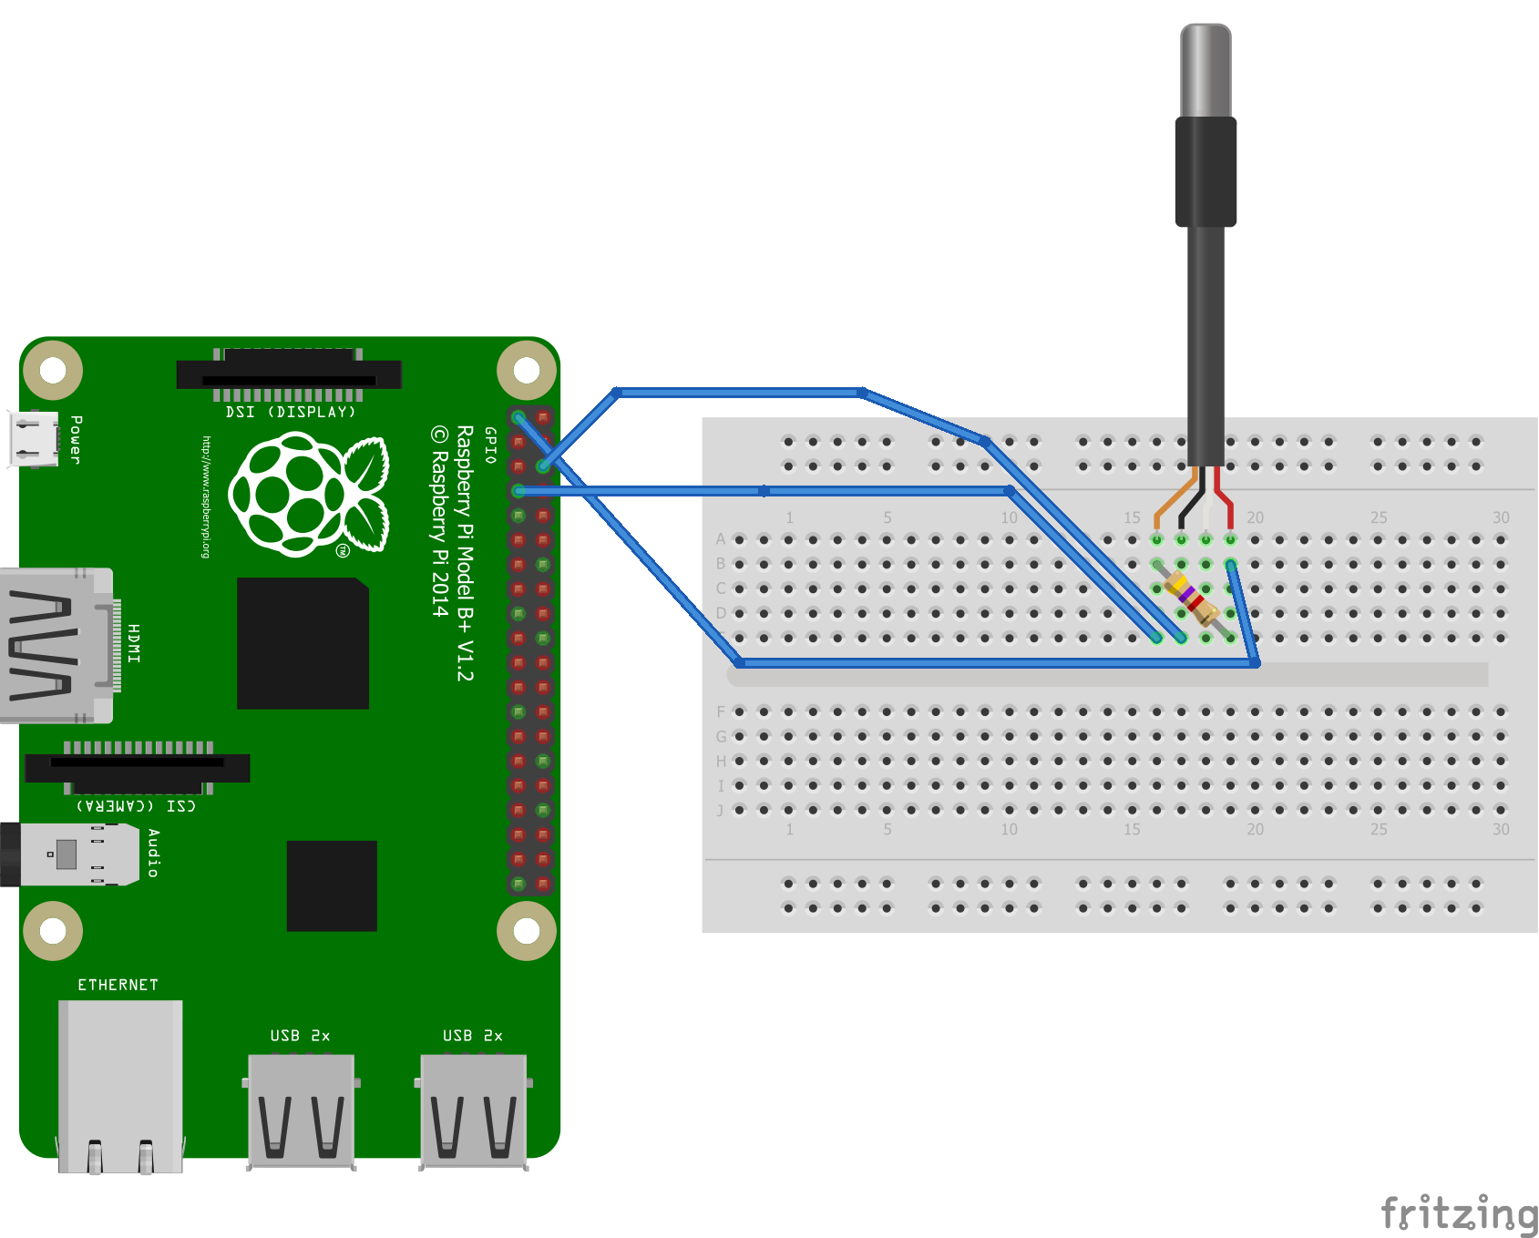

Resim 1

Resim 2

Yapım Aşamaları :

Adım 1 :
İlk olarak Rasbian OS sistemini güncellemek için aşağıdaki kodu terminalde çalıştırıyoruz.
- sudo apt-get update
- sudo apt-get dist-upgrade

Adım 2 :
Devremizi kurduktan sonra sensörden veri almak için yapmamız gerek bazı işlemler var.İlk önce sudo nano /boot/config.txt komutu ile Raspberry Pi’nin BIOS’una erişip
en alt satırına “dtoverlay=w1-gpio” kodunu yazın ve kaydetip sistemi reboot edin.

Raspberry yeniden başladıktan sonra aşağıdaki kodları kod satırına yazınız.

sudo modprobe w1-gpio
sudo modprobe w1-therm

Ardından cd /sys/bus/w1/devices komutunu yazıp sensörün veri aktardığı dizine girip ls komutunu yazın.
28- ile başlayan dizine cd komutu ile erişin (cd 28-xxxxxxxxxx) ve o dizindeki w1_slave dosyasını cat komutu ile okuyun. t= “xxxxx” diye bir değer göreceksiniz. Bu değeri 1000’e böldüğünüzde o anki sıvı sıcaklığını Celcius değerinde bulabilirsiniz.

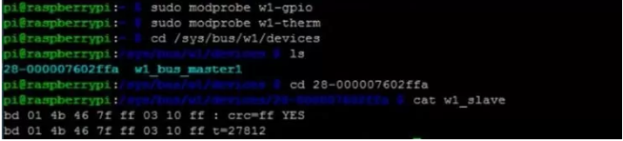

Adım 3 :
Rasbian OS sisteminde hazır bulunan Python 3’ü çalıştırıp kodu yapıştırıyoruz ve ardından Run sekmesinde Run Module’e tıklayarak sistemi kullanmaya hazır hale getiriyoruz.

-Python Kodu

import smtplib

tfile = open("/sys/bus/w1/devices/28-0309977939a0/w1_slave") # Sensörün veri aldığı dosyayı açtık.28- ile başlayan numaraya kendi numaranızı girin.
text = tfile.read() # Dosyanın içindeki tüm metni oku.
tfile.close() # Metnin okunduğu dosyayı kapat.
secondline = text.split("\n")[1] # Metni satırlara böl ve 2. satırı seç.
sicaklikdata = secondline.split(" ")[9] # Satırı boşluklara bakarak kelimelere ayır ve 10. kelimeyi seç (0'dan saymaya başlar).
sicaklik = float(sicaklikdata[2:]) # İlk iki karakter "t =" dir, bu yüzden onlardan kurtul ve sıcaklığı bir dizgiden bir sayıya çevir.
sicaklik = sicaklik / 1000 # Alınan verideki sıcaklığı tam gösterebilmek için 1000e bölünür.
print ('sivinin sicakligi=',sicaklik,'C')

if (sicaklik >= 25 and sicaklik <= 100):
try:
# Hesap bilgilerimiz
kullanici="sivisicaklik@gmail.com"
kullanici_sifresi = 'sivisicaklik123'
alici = 'erdemtonga@yandex.com' # alıcının mail adresi
konu = 'sivi sicakligi'
msj = 'sivi sicakligi cok yuksek'
# bilgileri bir metinde derledik
email_text = """
From: {}
To: {}
Subject: {}
{}
""" .format(kullanici,alici, konu, msj)

server = smtplib.SMTP('smtp.gmail.com:587') #servere bağlanmak için gerekli host ve portu belirttik
server.starttls() #serveri TLS(bütün bağlantı şifreli olucak bilgiler korunucak) bağlantısı ile başlattık
server.login(kullanici, kullanici_sifresi) # Gmail SMTP server'ına giriş yaptık
server.sendmail(kullanici, alici, email_text) # Mail'imizi gönderdik server.close() # SMTP serverimizi kapattık
print ('email gönderildi')

except:
print("bir hata oluştu")
elif (sicaklik >=1 and sicaklik <=10):
print('sivinin sicakligi dusuk ve sicaklik=',sicaklik,'C')
elif (sicaklik >=10 and sicaklik<=25):
print('sivi sicakligi normal=',sicaklik,'C')
Kaynak Kodu :
GitHub linkinden proje dosyalarına ve kodlara erişebilirsiniz.

https://github.com/erdemtonga/online-sivi-sicaklik-kontrol

Bu linkten projenin çalışır videosuna ulaşabilirsiniz.

https://youtu.be/Oe7Lf2dAVRA

Projenin Geliştirilmesi :

Bu proje kullanım alanlarına göre değiştirip geliştirilebilir. Mail ile kullanıcıya uyarı göndermek bazen yetersiz kalabilir. GSM Modülü kullanılarak bir mobil telefon hattı ile kullanıcı sms yolu ile de uyarılabilir.

